Министерство образования и науки Российской Федерации
Федеральное государственное автономное образовательное учреждение высшего образования
«Уральский федеральный университет имени первого Президента России Б.Н. Ельцина»

Лабораторная работа № 2

Выполнила: студент 1 курса
магистратуры «Прикладной анализ данных»
Мансурова А.Р.

г. Екатеринубрг, 2025 г.
Цель работы
Освоить принципы работы с библиотеками SQLAlchemy и Alembic для создания и управления реляционными базами данных на Python, изучить механизмы миграции базы данных.

Задачи
В рамках лабораторной работы необходимо:
- Создать модели данных для сущностей «Пользователь», «Адрес», «Продукт» и «Заказ» с использованием декларативного подхода SQLAlchemy.
- Реализовать связи между таблицами: «один ко многим» (пользователь → адреса, пользователь → заказы, продукт → заказы) и «многие к одному» (адрес → пользователь, заказ → пользователь, заказ → адрес, заказ → продукт).
- Инициализировать систему миграций с помощью Alembic и создать миграции для всех изменений схемы базы данных.
- Наполнить базу данных тестовыми данными: 5 пользователей, их адреса, 5 продуктов и 5 заказов.
- Реализовать вывод связанных данных с использованием механизма загрузки отношений.
- Протестировать корректность работы связей и миграций.

Инициализация баз данных
- Учтановить библиотеки:
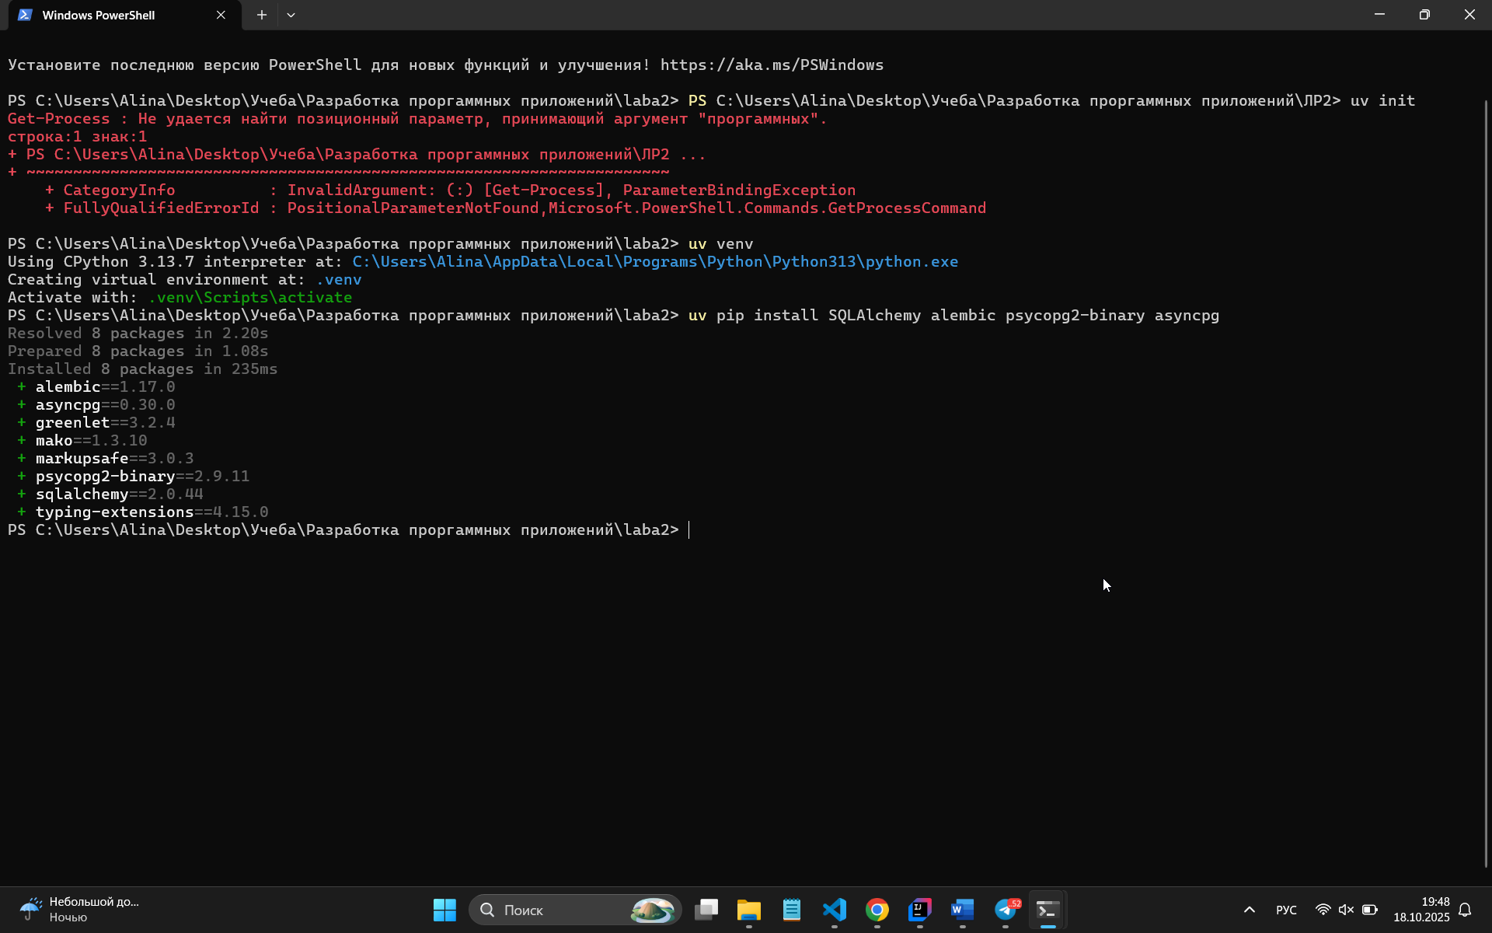
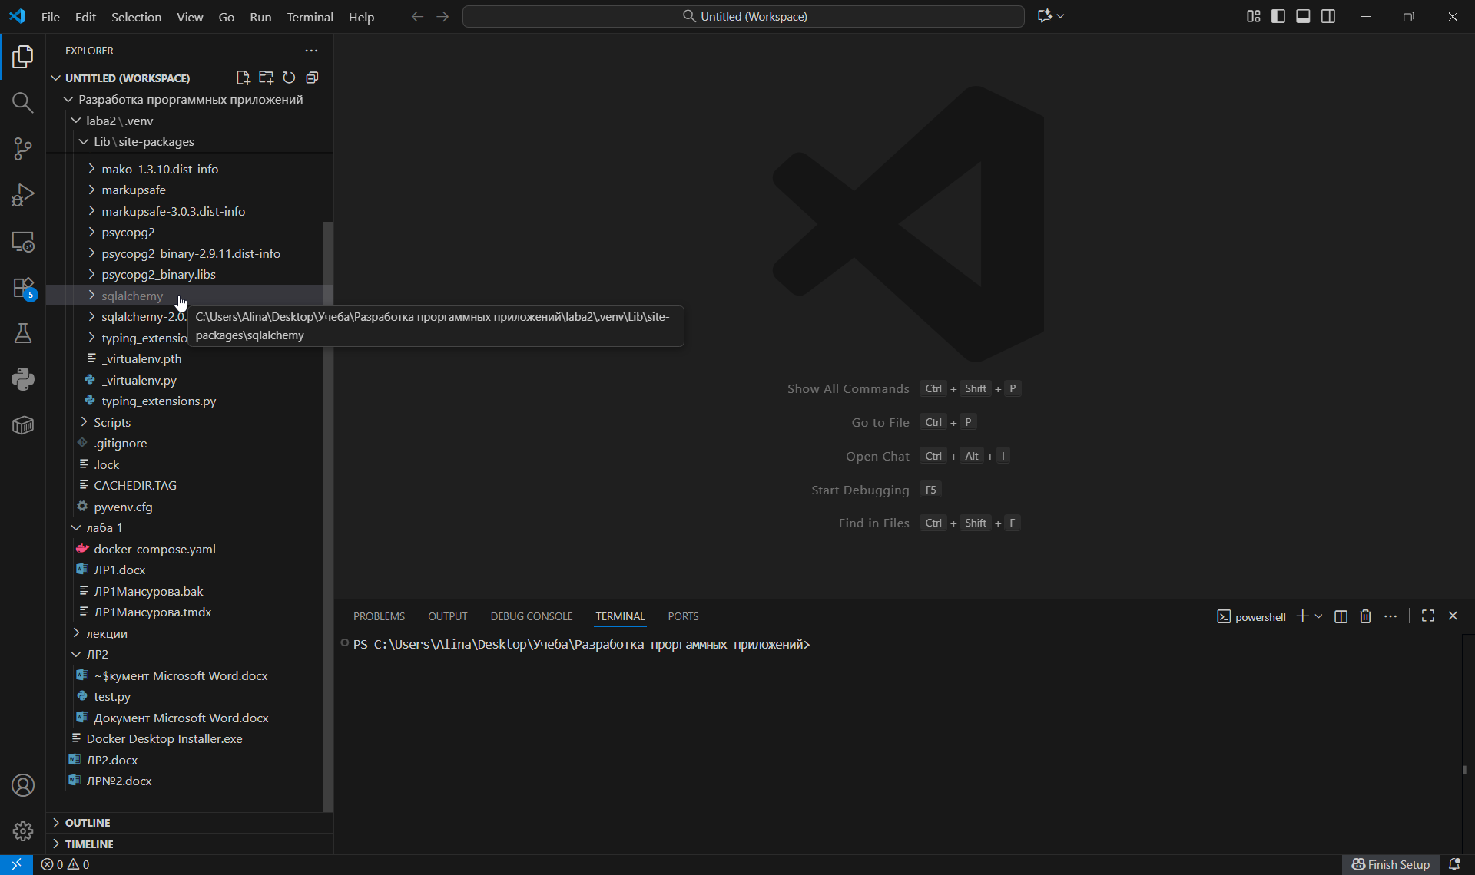

- Создаем ОРМ для пользователя и адреса.
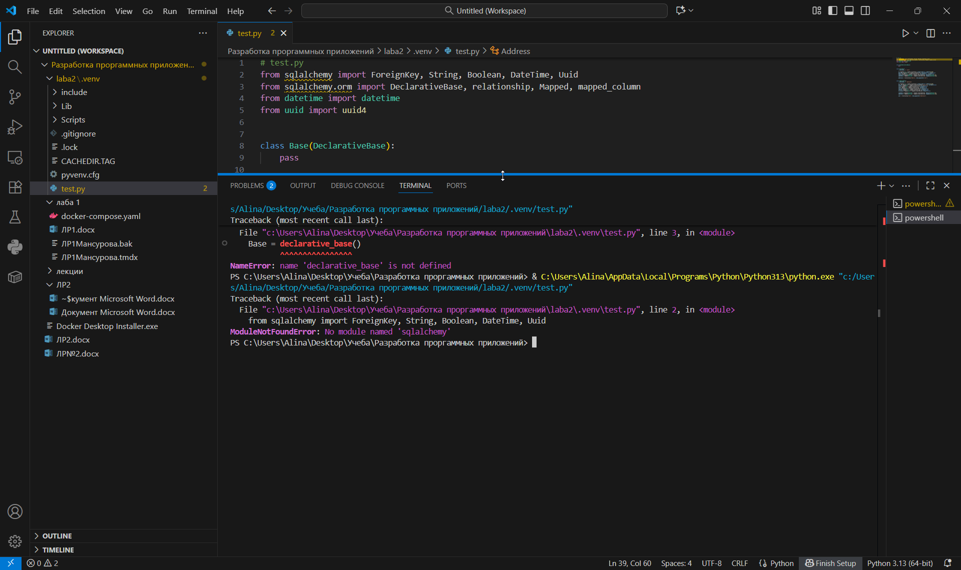

- Инициализируем миграции
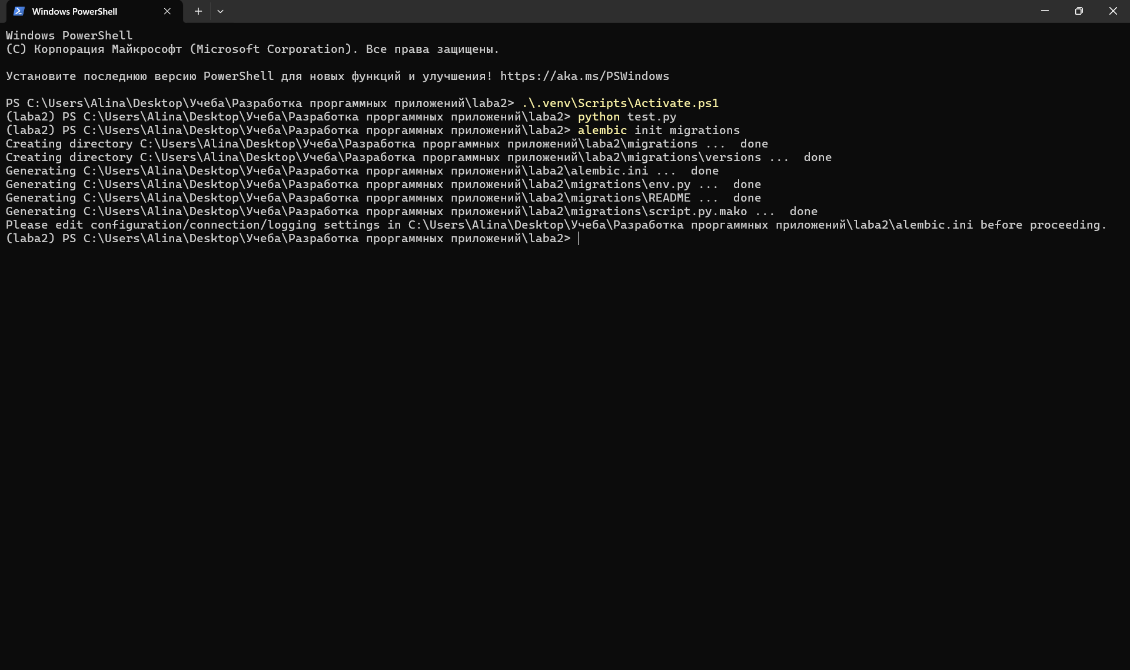

- Создаем миграцию
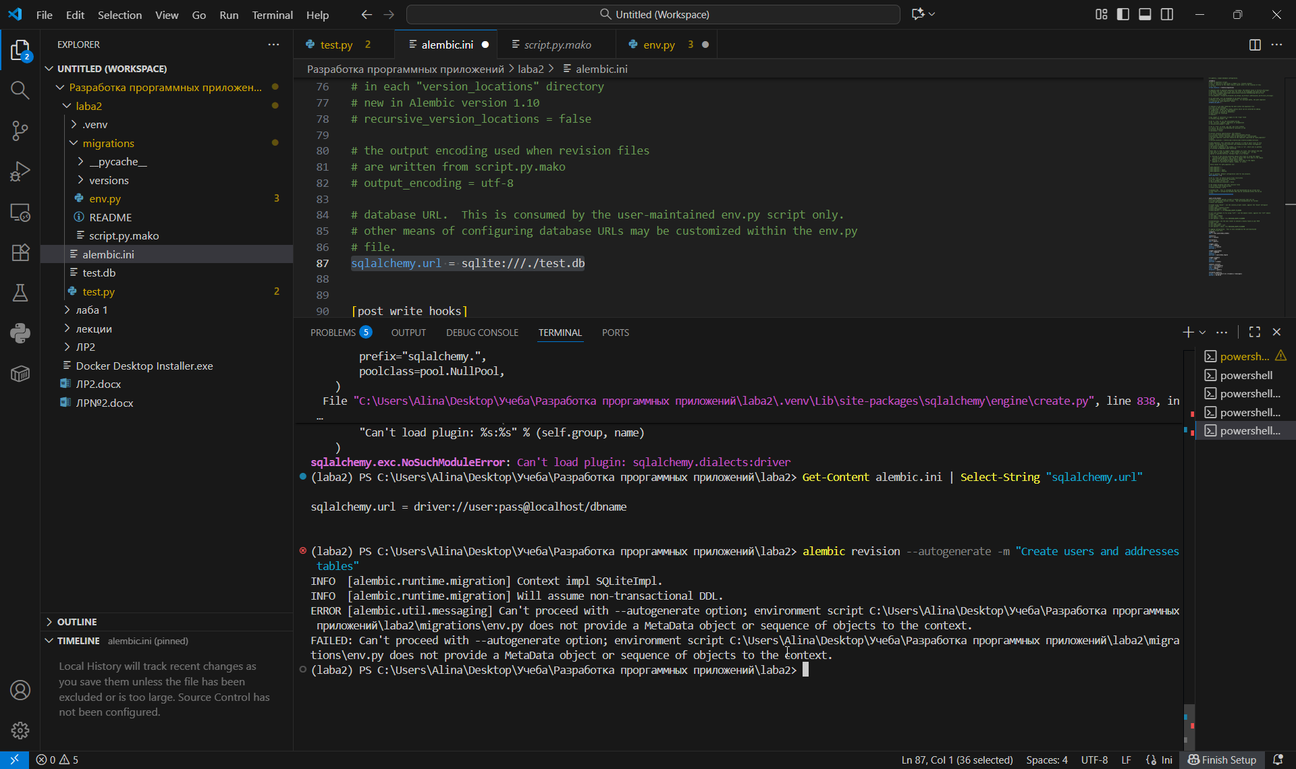

Применяем к БД последнюю миграцию
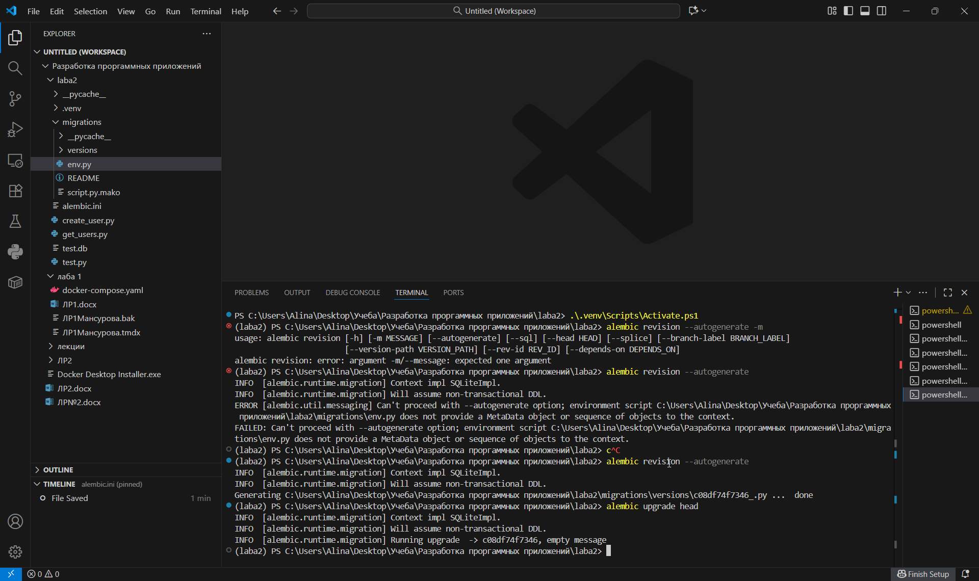
(laba2) PS C:\Users\Alina\Desktop\Учеба\Разработка проргаммных приложений\laba2> del test.db
(laba2) PS C:\Users\Alina\Desktop\Учеба\Разработка проргаммных приложений\laba2> rm -Recurse -Force migrations
(laba2) PS C:\Users\Alina\Desktop\Учеба\Разработка проргаммных приложений\laba2> alembic init migrations
Creating directory C:\Users\Alina\Desktop\Учеба\Разработка проргаммных приложений\laba2\migrations ... done
Creating directory C:\Users\Alina\Desktop\Учеба\Разработка проргаммных приложений\laba2\migrations\versions ... done
File C:\Users\Alina\Desktop\Учеба\Разработка проргаммных приложений\laba2\alembic.ini already exists, skipping
Generating C:\Users\Alina\Desktop\Учеба\Разработка проргаммных приложений\laba2\migrations\env.py ... done
Generating C:\Users\Alina\Desktop\Учеба\Разработка проргаммных приложений\laba2\migrations\README ... done
Generating C:\Users\Alina\Desktop\Учеба\Разработка проргаммных приложений\laba2\migrations\script.py.mako ... done
Please edit configuration/connection/logging settings in C:\Users\Alina\Desktop\Учеба\Разработка проргаммных приложений\laba2\alembic.ini before proceeding.
(laba2) PS C:\Users\Alina\Desktop\Учеба\Разработка проргаммных приложений\laba2> alembic revision --autogenerate
INFO [alembic.runtime.migration] Context impl SQLiteImpl.
INFO [alembic.runtime.migration] Will assume non-transactional DDL.
Generating C:\Users\Alina\Desktop\Учеба\Разработка проргаммных приложений\laba2\migrations\versions\c08df74f7346_.py ... done (laba2) PS C:\Users\Alina\Desktop\Учеба\Разработка проргаммных приложений\laba2> alembic upgrade head
INFO [alembic.runtime.migration] Context impl SQLiteImpl.
INFO [alembic.runtime.migration] Will assume non-transactional DDL.
(laba2) PS C:\Users\Alina\Desktop\Учеба\Разработка проргаммных приложений\laba2>

Наполняем БД данными
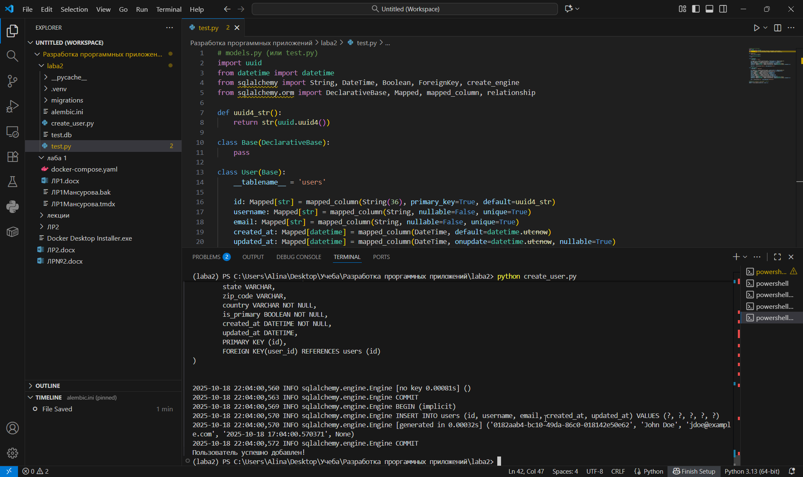
Добавляем пользователей и адреса
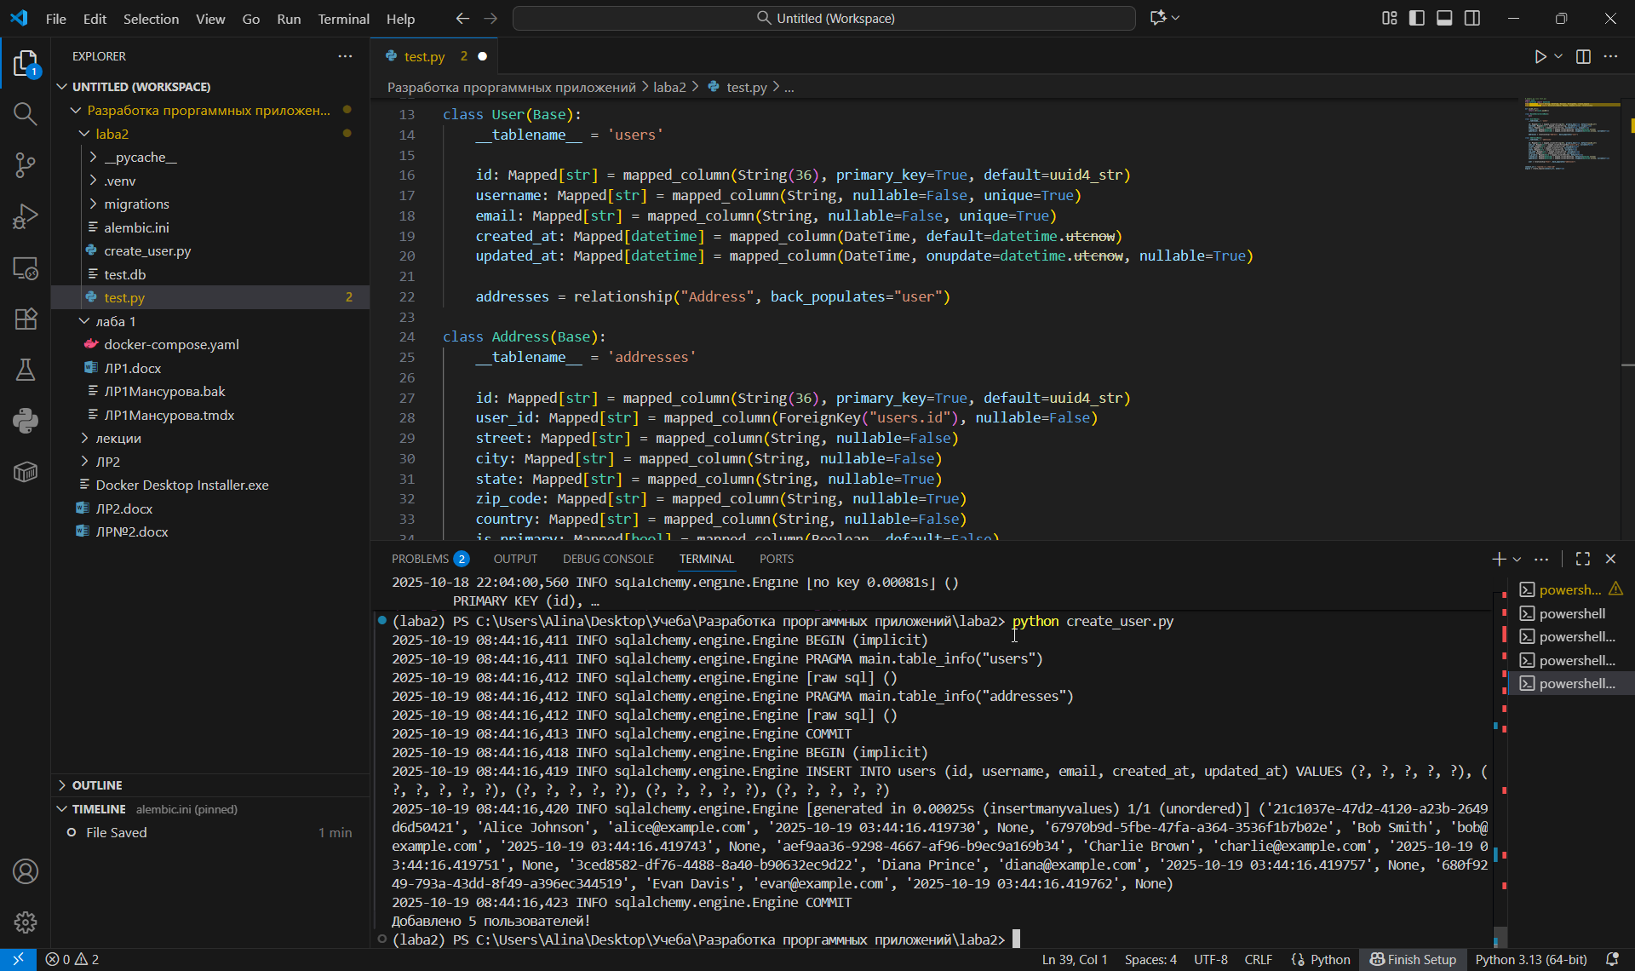

Запрос связанных баз данных
- Попробуем вывести данные из двух таблиц
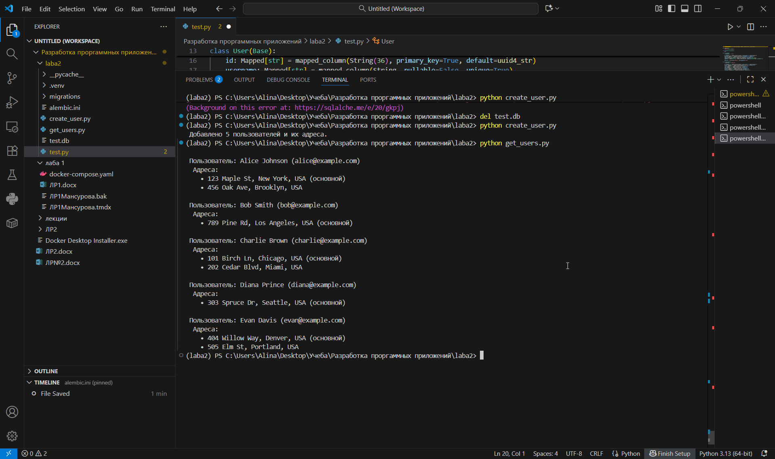

Дальнейшая работа
В ОРМ добавляем пользователю дополнительное строковое поле description. Добавляем дополнительную таблицу для продукции и заказов. Заказ должен в себе содержать информацию о пользователе, адресе доставки и продукции. Производим миграцию данных и добавляем 5 продукций и 5 заказов в БД.
Создаем модели:

from sqlalchemy import create_engine
from sqlalchemy.orm import sessionmaker
from test import Base, User, Address

engine = create_engine("sqlite:///./test.db", echo=False)
Base.metadata.create_all(bind=engine) # создаст таблицы, если их нет
SessionLocal = sessionmaker(bind=engine)

users_with_addresses = [
{
"username": "Alice Johnson",
"email": "alice@example.com",
"addresses": [
{"street": "123 Maple St", "city": "New York", "state": "NY", "zip_code": "10001", "country": "USA", "is_primary": True},
{"street": "456 Oak Ave", "city": "Brooklyn", "state": "NY", "zip_code": "11201", "country": "USA", "is_primary": False},
]
},
{
"username": "Bob Smith",
"email": "bob@example.com",
"addresses": [
{"street": "789 Pine Rd", "city": "Los Angeles", "state": "CA", "zip_code": "90210", "country": "USA", "is_primary": True},
]
},
{
"username": "Charlie Brown",
"email": "charlie@example.com",
"addresses": [
{"street": "101 Birch Ln", "city": "Chicago", "state": "IL", "zip_code": "60601", "country": "USA", "is_primary": True},
{"street": "202 Cedar Blvd", "city": "Miami", "state": "FL", "zip_code": "33101", "country": "USA", "is_primary": False},
]
},
{
"username": "Diana Prince",
"email": "diana@example.com",
"addresses": [
{"street": "303 Spruce Dr", "city": "Seattle", "state": "WA", "zip_code": "98101", "country": "USA", "is_primary": True},
]
},
{
"username": "Evan Davis",
"email": "evan@example.com",
"addresses": [
{"street": "404 Willow Way", "city": "Denver", "state": "CO", "zip_code": "80201", "country": "USA", "is_primary": True},
{"street": "505 Elm St", "city": "Portland", "state": "OR", "zip_code": "97201", "country": "USA", "is_primary": False},
]
},
]

with SessionLocal() as session:
for user_data in users_with_addresses:
user = User(username=user_data["username"], email=user_data["email"])
session.add(user)
session.flush() # Получаем user.id до коммита

for addr in user_data["addresses"]:
address = Address(
user_id=user.id,
street=addr["street"],
city=addr["city"],
state=addr.get("state"),
zip_code=addr.get("zip_code"),
country=addr["country"],
is_primary=addr["is_primary"]
)
session.add(address)

session.commit()
print(" Добавлено 5 пользователей и их адреса.")

Наполняем таблицы
from sqlalchemy import create_engine
from sqlalchemy.orm import sessionmaker
from test import Base, User, Address, Product, Order

engine = create_engine("sqlite:///./test.db", echo=False)
Base.metadata.create_all(bind=engine)
SessionLocal = sessionmaker(bind=engine)

# 1. Данные пользователей и адресов ===
users_with_addresses = [
{
"username": "Alice Johnson",
"email": "alice@example.com",
"description": "Frontend developer",
"addresses": [
{"street": "123 Maple St", "city": "New York", "state": "NY", "zip_code": "10001", "country": "USA", "is_primary": True},
{"street": "456 Oak Ave", "city": "Brooklyn", "state": "NY", "zip_code": "11201", "country": "USA", "is_primary": False},
]
},
{
"username": "Bob Smith",
"email": "bob@example.com",
"description": "Data scientist",
"addresses": [
{"street": "789 Pine Rd", "city": "Los Angeles", "state": "CA", "zip_code": "90210", "country": "USA", "is_primary": True},
]
},
{
"username": "Charlie Brown",
"email": "charlie@example.com",
"description": "DevOps engineer",
"addresses": [
{"street": "101 Birch Ln", "city": "Chicago", "state": "IL", "zip_code": "60601", "country": "USA", "is_primary": True},
{"street": "202 Cedar Blvd", "city": "Miami", "state": "FL", "zip_code": "33101", "country": "USA", "is_primary": False},
]
},
{
"username": "Diana Prince",
"email": "diana@example.com",
"description": "UX designer",
"addresses": [
{"street": "303 Spruce Dr", "city": "Seattle", "state": "WA", "zip_code": "98101", "country": "USA", "is_primary": True},
]
},
{
"username": "Evan Davis",
"email": "evan@example.com",
"description": "Backend developer",
"addresses": [
{"street": "404 Willow Way", "city": "Denver", "state": "CO", "zip_code": "80201", "country": "USA", "is_primary": True},
{"street": "505 Elm St", "city": "Portland", "state": "OR", "zip_code": "97201", "country": "USA", "is_primary": False},
]
},
]

# 2. Данные продуктов ===
products_data = [
{"name": "Laptop", "price": 120000, "description": "High-performance laptop"},
{"name": "Mouse", "price": 2500, "description": "Wireless ergonomic mouse"},
{"name": "Keyboard", "price": 8000, "description": "Mechanical keyboard"},
{"name": "Monitor", "price": 30000, "description": "27-inch 4K monitor"},
{"name": "Headphones", "price": 15000, "description": "Noise-cancelling headphones"},
]

with SessionLocal() as session:
# Добавляем пользователей и адреса
users = []
addresses = []

for user_data in users_with_addresses:
user = User(
username=user_data["username"],
email=user_data["email"],
description=user_data["description"]
)
session.add(user)
session.flush()
users.append(user)

for addr in user_data["addresses"]:
address = Address(
user_id=user.id,
street=addr["street"],
city=addr["city"],
state=addr.get("state"),
zip_code=addr.get("zip_code"),
country=addr["country"],
is_primary=addr["is_primary"]
)
session.add(address)
session.flush()
addresses.append(address)

# Добавляем продукты
products = []
for prod in products_data:
product = Product(
name=prod["name"],
price=prod["price"],
description=prod["description"]
)
session.add(product)
session.flush()
products.append(product)

# Добавляем заказы (по одному на пользователя, используем первый адрес)
for i in range(5):
# Находим первый адрес пользователя
user_addresses = [a for a in addresses if a.user_id == users[i].id]
primary_address = next((a for a in user_addresses if a.is_primary), user_addresses[0])

order = Order(
user_id=users[i].id,
address_id=primary_address.id,
product_id=products[i].id,
quantity=1
)
session.add(order)

session.commit()
print("Добавлено: 5 пользователей, их адреса, 5 продуктов и 5 заказов.")

Запрашиваем данные

from sqlalchemy import create_engine, select
from sqlalchemy.orm import sessionmaker, selectinload
from test import User, Address, Product, Order

engine = create_engine("sqlite:///./test.db", echo=False)
SessionLocal = sessionmaker(bind=engine)

with SessionLocal() as session:
print("=" * 60)
print("СПИСОК ПОЛЬЗОВАТЕЛЕЙ И ИХ АДРЕСОВ")
print("=" * 60)

# Загружаем пользователей + адреса
users = session.scalars(
select(User).options(selectinload(User.addresses))
).all()

for user in users:
print(f"\n {user.username} ({user.email})")
print(f" Описание: {user.description or '—'}")
for addr in user.addresses:
primary = " " if addr.is_primary else ""
print(f" {addr.street}, {addr.city}, {addr.country}{primary}")

print("\n" + "=" * 60)
print("СПИСОК ЗАКАЗОВ")
print("=" * 60)

# Загружаем заказы + связанные данные (пользователь, адрес, продукт)
orders = session.scalars(
select(Order)
.options(
selectinload(Order.user),
selectinload(Order.delivery_address),
selectinload(Order.product)
)
.order_by(Order.created_at)
).all()

for order in orders:
print(f"\n Заказ ID: {order.id[:8]}")
print(f" Пользователь: {order.user.username}")
addr = order.delivery_address
print(f" Адрес доставки: {addr.street}, {addr.city}, {addr.country}")
prod = order.product
price_rub = prod.price / 100
print(f" Товар: {prod.name} — {order.quantity} шт. (${price_rub:.2f})")
print(f" Дата: {order.created_at.strftime('%Y-%m-%d %H:%M')}")

print("\n" + "=" * 60)
print("СПИСОК ПРОДУКТОВ")
print("=" * 60)

products = session.scalars(select(Product)).all()
for prod in products:
print(f"\n🛒 {prod.name}")
print(f" Цена: ${prod.price / 100:.2f}")
print(f" Описание: {prod.description or '—'}")
Результат выполнения кода
(laba2) PS C:\Users\Alina\Desktop\Учеба\Разработка проргаммных приложений\laba2> python get_users.py
============================================================
СПИСОК ПОЛЬЗОВАТЕЛЕЙ И ИХ АДРЕСОВ
============================================================

Alice Johnson (alice@example.com)
Описание: Frontend developer
123 Maple St, New York, USA ⭐️
456 Oak Ave, Brooklyn, USA

Bob Smith (bob@example.com)
Описание: Data scientist
789 Pine Rd, Los Angeles, USA ⭐️

Charlie Brown (charlie@example.com)
Описание: DevOps engineer
101 Birch Ln, Chicago, USA ⭐️
202 Cedar Blvd, Miami, USA

Diana Prince (diana@example.com)
Описание: UX designer
303 Spruce Dr, Seattle, USA ⭐️

Evan Davis (evan@example.com)
Описание: Backend developer
404 Willow Way, Denver, USA ⭐️
505 Elm St, Portland, USA

============================================================
СПИСОК ЗАКАЗОВ
============================================================

Заказ ID: 29344956
Пользователь: Alice Johnson
Адрес доставки: 123 Maple St, New York, USA
Товар: Laptop — 1 шт. ($1200.00)
Дата: 2025-10-19 04:44

Заказ ID: f031e452
Пользователь: Bob Smith
Адрес доставки: 789 Pine Rd, Los Angeles, USA
Товар: Mouse — 1 шт. ($25.00)
Дата: 2025-10-19 04:44

Заказ ID: 790802be
Пользователь: Charlie Brown
Адрес доставки: 101 Birch Ln, Chicago, USA
Товар: Keyboard — 1 шт. ($80.00)
Дата: 2025-10-19 04:44

Заказ ID: e6cfd0d1
Пользователь: Diana Prince
Адрес доставки: 303 Spruce Dr, Seattle, USA
Товар: Monitor — 1 шт. ($300.00)
Дата: 2025-10-19 04:44

Заказ ID: d02512ae
Пользователь: Evan Davis
Адрес доставки: 404 Willow Way, Denver, USA
Товар: Headphones — 1 шт. ($150.00)
Дата: 2025-10-19 04:44

============================================================
СПИСОК ПРОДУКТОВ
============================================================

🛒 Laptop
Цена: $1200.00
Описание: High-performance laptop
Mouse
Цена: $25.00
Описание: Wireless ergonomic mouse

Keyboard
Цена: $80.00
Описание: Mechanical keyboard

Monitor
Цена: $300.00
Описание: 27-inch 4K monitor

Headphones
Цена: $150.00
Описание: Noise-cancelling headphones

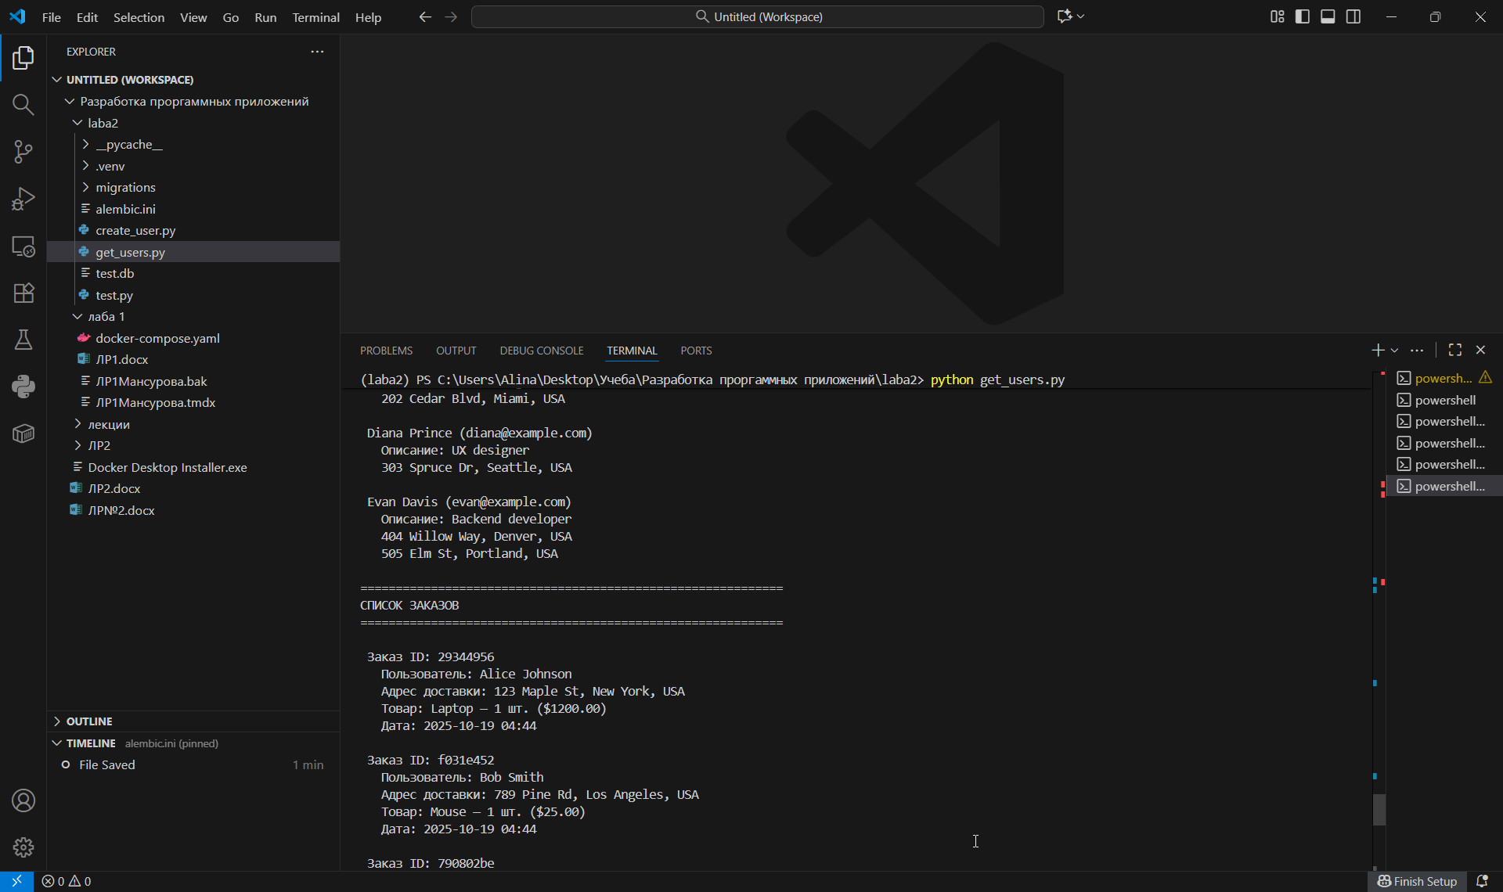

Ответы на вопрсоы
1. Какие есть подходы маппинга в SQLAlchemy? Когда следует использовать каждый подход?
В SQLAlchemy существует три основных подхода к маппингу:
- Declarative (декларативный) — самый распространённый. Модель создаётся как класс, наследуемый от Base, и таблица генерируется автоматически.
Используется в большинстве современных проектов, особенно при разработке с нуля. Поддерживает аннотации типов (начиная с SQLAlchemy 2.0).
- Classical (классический) — сначала создаётся объект Table, затем отдельный класс Python, и они связываются через функцию mapper().
Применяется редко, только если нужен полный контроль над структурой таблицы и маппингом (например, при работе с legacy-кодом).
- Automap — автоматически создаёт модели на основе уже существующей базы данных (интроспекция схемы).
Используется для быстрого подключения к готовой БД, когда нельзя или не нужно менять структуру таблиц.

2. Как Alembic отслеживает текущую версию базы данных?
Alembic хранит информацию о текущей версии схемы БД в специальной служебной таблице — alembic_version.
- При первом запуске (alembic upgrade head) создаётся эта таблица.
- В ней хранится одно значение — хеш последней применённой миграции (например, 41c31b79a1d1).
- При каждом вызове upgrade или downgrade Alembic:
  - Сравнивает текущую версию с файлами в папке versions/,
  - Применяет недостающие миграции,
  - Обновляет значение в alembic_version.
Это позволяет точно отслеживать, какие изменения уже внесены в БД.

3. Какие типы связей между таблицами вы реализовали в данной работе?
В лабораторной работе реализованы следующие связи:
- Один ко многим (one-to-many):
  - Один пользователь → много адресов
  - Один пользователь → много заказов
  - Один продукт → много заказов
Реализовано через relationship в классах User и Product.
- Многие к одному (many-to-one):
  - Много адресов → один пользователь
  - Много заказов → один пользователь
  - Много заказов → один адрес
  - Много заказов → один продукт
Реализовано через внешние ключи (ForeignKey) и обратные связи в моделях Address и Order.
Связь «многие-ко-многим» в работе не использовалась, так как каждый заказ содержит только один продукт.

4. Что такое миграция базы данных и почему она важна?
Миграция базы данных — это процесс управляемого изменения структуры БД (таблиц, колонок, индексов и т.д.) с сохранением данных.
Миграции важны, потому что:
- Позволяют версионировать схему БД
- Обеспечивают единое состояние БД у всех разработчиков и на серверах.
- Дают возможность безопасно откатить изменения в случае ошибки.
- Упрощают автоматическое развёртывание приложения (миграции запускаются при деплое).
- Гарантируют согласованность между кодом и структурой БД.

5. Как обрабатываются отношения «многие-ко-многим» в SQLAlchemy?
Связь «многие-ко-многим» реализуется через ассоциативную (промежуточную) таблицу.
Есть два варианта:
- Простая ассоциативная таблица (без дополнительных полей):
Используется, когда связь только соединяет две сущности.
Пример: заказ может содержать несколько продуктов, и продукт может быть в нескольких заказах.
- Ассоциативная модель (когда нужны дополнительные данные, например, количество товара):
Создаётся полноценная модель (например, OrderProduct), в которой можно хранить поля вроде quantity, price_at_order и т.д.

6. Каков порядок действий при возникновении конфликта версий в Alembic?
Конфликт версий возникает, когда два разработчика создают миграции на основе одной и той же родительской версии, и Alembic не может определить, в каком порядке их применять.
Порядок действий:
- Обнаружить конфликт:
При запуске alembic upgrade head появляется ошибка:
Multiple head revisions are present.
- Посмотреть текущие alembic heads
- Создать миграцию-объединение: alembic merge -m "Merge conflicting migrations". Эта команда создаёт новую миграцию, которая объединяет все конфликтующие ветки.
- Применить объединённую миграцию: alembic upgrade head
- Перед созданием новой миграции всегда делайте git pull и alembic upgrade head, чтобы работать с актуальной версией БД.

Вывод
В ходе выполнения лабораторной работы были успешно реализованы модели данных с использованием SQLAlchemy ORM, настроены связи между сущностями и выполнена миграция структуры базы данных с помощью Alembic. Были добавлены новые поля и таблицы, а также произведено наполнение базы тестовыми данными. Удалось убедиться в корректной работе связей «один ко многим» и «многие к одному», а также в возможности эффективной загрузки связанных объектов. Работа продемонстрировала важность использования миграций для управления изменениями схемы БД в процессе разработки и подтвердила преимущества ORM-подхода при взаимодействии с реляционными базами данных.

